[1]

Diseño e Implementación de un Sistema de Riego Controlado por Servomotor para Invernaderos Inteligentes

Alejos Yarasca Fiorella Andrea (fiorella.alejos.y@uni.pe)  
Llana Chavez Walter Rodolfo (walter.llana.c@uni.pe)  
Luna Jaramillo Juan Marcos (juan.luna.j@uni.pe)  
Medina Rodríguez Henry (hmedinar@uni.pe)  
Salazar Vega Edwin Martín (edwin.salazar.v@uni.pe)  
  
MIA-202 Sistemas Embebidos - Maestría en Inteligencia Artificial - 2024-II  
Facultad de Ingeniería Industrial y Sistemas - Universidad Nacional de Ingeniería

***Resumen*—** Este proyecto consiste en el diseño e implementación de un sistema de riego automatizado controlado por servomotor para invernaderos inteligentes. Se integran sensores de temperatura, humedad y luz para monitorear las condiciones ambientales y ajustar el riego de manera precisa. El objetivo es optimizar el uso del agua y mejorar la eficiencia del riego en función de las necesidades específicas de las plantas, proporcionando así una solución sostenible que mejora el manejo de los recursos hídricos en entornos controlados.

**Palabras clave:** Servomotor,Sensor L.D.R., DTH11, ESP32, Arduino

***Abstract*—** This project involves the design and implementation of an automated irrigation system controlled by a servomotor for smart greenhouses. Temperature, humidity, and light sensors are integrated to monitor environmental conditions and adjust irrigation precisely. The goal is to optimize water usage and improve irrigation efficiency based on the specific needs of the plants, thus providing a sustainable solution that enhances water resource management in controlled environments.

**Keywords:** Servomotor, LDR Sensor, DTH11, ESP32, Arduino

1. Introducción

“El agua es un recurso crucial para el suministro de alimentos, desde la producción en el campo hasta los diversos procesos de la cadena de valor"[2], afirma la Organización para la Alimentación y la Agricultura (FAO). Sin embargo, el aumento en la demanda y la competencia por el agua han sometido los recursos hídricos del planeta a presiones crecientes exacerbadas por el cambio climático, la mala gestión y la contaminación. Frente a estos desafíos, este estudio desarrolla un sistema de riego controlado por servomotor para invernaderos inteligentes, empleando tecnología de sensores para mejorar la eficiencia y precisión en el uso del agua. Como señalan Wanyama y sus colegas (2023), "Los métodos convencionales de riego, tales como el riego por inundación o manual, a menudo fallan en la entrega precisa de agua"[1]. En respuesta a esta problemática, el sistema propuesto busca optimizar la distribución del agua en respuesta a las necesidades específicas de las plantas, reduciendo el desperdicio y aumentando la sostenibilidad de los cultivos en entornos controlados.

1. situación problemática
2. Contexto

En invernaderos, el riego suele ser un proceso manual o semi-automatizado que, en ocasiones, no se adapta con precisión a las necesidades de las plantas. Mientras la demanda hídrica varía según la temperatura, la humedad y la cantidad de luz, un riego tradicional tiende a ser más estático y menos sensible a estos cambios. Esto ocasiona consumos de agua excesivos o insuficientes, afectando el crecimiento y la salud de los cultivos.

1. Justificación

De acuerdo a la Organización de las Naciones Unidas para la Alimentación y la Agricultura (FAO), el Perú cuenta con 6.4 millones de hectáreas potenciales para el riego, de las cuales 2.6 millones de hectáreas tienen algún equipamiento de riego. La incorporación de sistemas embebidos y tecnologías IoT al riego busca reducir la diferencia entre las tierras de riego y no con un bajo coste e impacto ambiental. Al medir continuamente la temperatura, la humedad del suelo y la luz, se puede ajustar el riego exactamente cuando es necesario. Esto no solo ahorra agua, sino que también brinda mayor estabilidad y previsibilidad en la producción. Por otro lado, la conectividad IoT y el monitoreo en tiempo real permiten a los productores seguir el rendimiento del sistema desde cualquier lugar, incrementando su capacidad de respuesta ante cambios o posibles fallas.

1. Viabilidad

Las tecnologías embebidas, como microcontroladores Arduino y módulos ESP32, así como sensores de bajo costo, se han vuelto ampliamente accesibles. Esto hace posible diseñar e implementar un sistema de riego inteligente sin incurrir en gastos excesivos. Además, el uso de MQTT y Node-RED ofrece una interfaz sencilla, flexible y escalable, apta tanto para pequeños proyectos experimentales como para futuras extensiones en entornos comerciales.

1. estado del arte

Existen diversos enfoques para la automatización del riego en la agricultura, los cuales se describen a continuación:

1. *Development of a solar powered smart irrigation control system Kit[1]*

Este artículo tiene como objetivo presentar un sistema de control de riego alimentado por energía solar, diseñado para automatizar el riego en campos de cultivo. Además, el sistema incorpora la capacidad de monitorear el nivel de agua en un tanque, activando una bomba para rellenarlo cuando sea necesario. También registra datos meteorológicos y del estado del suelo en una base de datos, permitiendo al agricultor consultar esta información y recibir notificaciones por SMS con un resumen de las actividades de riego.

Los autores utilizaron sensores de humedad del suelo para determinar la cantidad de agua requerida por los cultivos, logrando una irrigación eficiente.

Este trabajo es relevante ya que aborda la automatización de la irrigación, un enfoque alineado con el sistema propuesto en nuestra investigación.

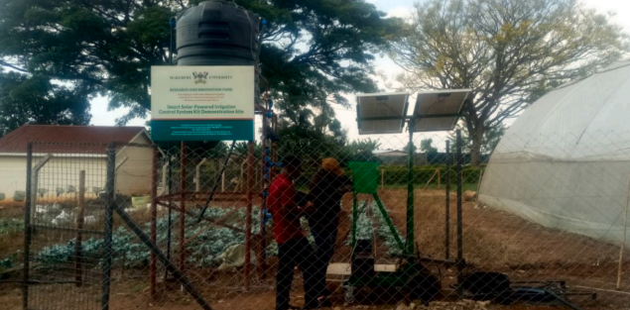

*Figura 1: Solución Irri-Kit*

1. *Speaking Plant Approach for Automatic Fertigation System in Greenhouse*

El artículo presenta una técnica innovadora para el riego y fertilización automática en invernaderos mediante el uso de procesamiento de imágenes para monitorear el crecimiento de las plantas y optimizar el suministro de agua y nutrientes.

Este hace uso de una metodología que consiste en:

Monitoreo por Imágenes:

* Las plantas de tomate fueron monitoreadas con una cámara digital para capturar imágenes cada tres días durante su crecimiento.
* Las imágenes fueron procesadas para medir parámetros como la altura y el ancho de las plantas, indicadores clave de su desarrollo.

Sistema Automático de Fertirrigación:

* Se utilizó una cámara CCD conectada a un programa de análisis en tiempo real para detectar el estado de las plantas.
* El sistema activa una bomba eléctrica para el suministro de agua fertilizada solo cuando detecta signos de estrés hídrico, como el marchitamiento de las plantas.

Grupos Experimentales:

* Tres grupos de plantas fueron sometidos a distintas concentraciones de nutrientes: subfertilizadas, fertilización normal y sobrefertilizadas.
* Las imágenes permitieron evaluar cómo cada tratamiento afectó el crecimiento de las plantas.

Los resultados obtenidos de la puesta en práctica fueron:

* El sistema fue capaz de identificar con precisión condiciones de marchitamiento basándose en cambios de proporción en el ancho de las plantas.
* La fertirrigación automática redujo el consumo de agua fertilizada en más del 80% comparado con métodos basados en temporizadores.
* Las plantas fertilizadas con concentraciones normales mostraron un desarrollo más saludable y equilibrado.

Finalmente las conclusiones:

* El crecimiento de las plantas puede ser monitoreado eficazmente mediante análisis de imágenes.
* Un sistema de fertirrigación automatizado basado en análisis en tiempo real puede optimizar significativamente el uso de agua y nutrientes.
* Este enfoque puede ser ampliado para incluir más parámetros, como el color de las hojas, para evaluar necesidades nutricionales y de salud.

1. *Distributed System for Remote Monitoring and Control Greenhouse Environment*

Este artículo aborda el análisis y construcción de un sistema distribuido para el monitoreo y control remoto de invernaderos, basado en tecnologías avanzadas de automatización, redes inalámbricas y sistemas de riego. A continuación, se resume lo más destacado:

Su arquitectura se compone de tres subsistemas: adquisición de datos inalámbricos, control automatizado mediante controladores lógicos programables (PLC) y un subsistema de riego.

* La adquisición de datos utiliza una red de sensores inalámbricos para monitorear parámetros ecológicos (humedad del suelo, temperatura, etc.).
* El control está a cargo de PLCs que procesan los datos de sensores y envían comandos al sistema de riego.
* El sistema de riego incluye tanques de agua, bombas y electroválvulas controladas por los PLCs, se ajusta automáticamente el riego según los niveles de humedad detectados, mejorando la eficiencia y reduciendo el desperdicio de agua.

Interfaces gráficas:

"eKo-View" para la configuración y visualización de datos de la red de sensores.

"eKo-Greenhouse" para el monitoreo y control remoto del sistema, incluyendo la exportación de datos y notificaciones.

Resultados experimentales:

El sistema mostró mejoras significativas en el control de la humedad del suelo, optimizando las condiciones para el crecimiento de las plantas.

Conclusión:

La implementación demostró ser eficiente en el control automatizado del riego en condiciones de invernadero, utilizando tecnologías modernas y protocolos industriales.

1. *Diseño e implementación de un sistema inteligente utilizando red de sensores, visión artificial y computación en la nube para la automatización de invernaderos*

Esta tesis propone un sistema innovador para la automatización de invernaderos, integrando tecnologías de bajo costo y accesibles, como redes de sensores, visión artificial y computación en la nube, orientadas a optimizar el monitoreo y control de variables ambientales críticas en tiempo real.

El estudio se enfoca en diseñar un invernadero inteligente que permita a los agricultores acceder a tecnologías económicas, abordando desafíos como el crecimiento de la demanda alimentaria y la eficiencia en el uso de recursos naturales. El sistema combina componentes de hardware de código abierto, como Arduino Mega 2560 y NodeMCU ESP8266, para recolectar y transmitir datos de sensores que miden variables como temperatura, humedad del suelo, humedad relativa y niveles de CO₂. Estos datos son almacenados en una base de datos en la nube (Google Drive) y visualizados en tiempo real mediante una aplicación móvil Android.

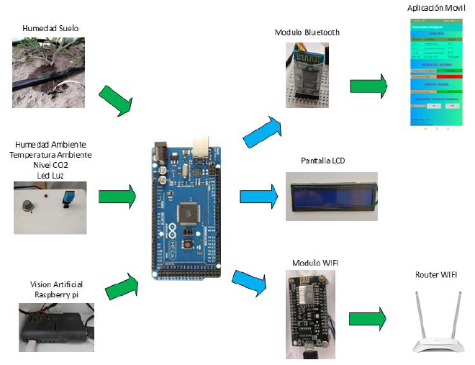

Figura 2: Red de Sensores

Una de las principales innovaciones del proyecto es el uso de visión artificial para el análisis del estado de los cultivos. Utilizando una Raspberry Pi 4 y modelos entrenados en TensorFlow Lite, el sistema reconoce patrones en imágenes capturadas del cultivo, detectando plagas, enfermedades o problemas de crecimiento. Esto permite tomar decisiones autónomas en tiempo real, sin intervención humana directa.

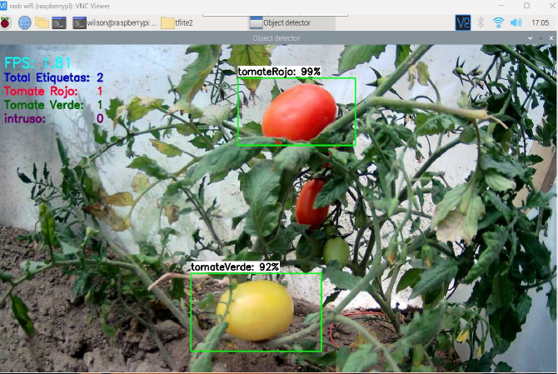

Figura 3: Detección de tomates

Además, el sistema es energéticamente autónomo gracias al uso de paneles solares fotovoltaicos, lo que lo hace ideal para su implementación en zonas rurales o con acceso limitado a la electricidad. Este enfoque sostenible reduce costos operativos y minimiza el impacto ambiental.

El proyecto contribuye significativamente al estado del arte de la agricultura inteligente al integrar IoT, visión artificial y computación en la nube con un enfoque en accesibilidad económica y sostenibilidad. A diferencia de investigaciones previas, esta tesis se destaca por:

* Entrenar un modelo de visión artificial para monitorear cultivos en tiempo real.
* Diseñar un sistema completamente autónomo y accesible, incluyendo componentes energéticos renovables.
* Aplicar tecnologías abiertas que facilitan su implementación por agricultores de diferentes escalas.

Este trabajo ofrece una solución integral para la automatización agrícola, demostrando el potencial de las tecnologías emergentes en la optimización de la producción de alimentos frente a los retos globales de crecimiento poblacional, cambio climático y escasez de recursos.

1. *Monitoreo inteligente de invernadero a escala basado en el Internet de las Cosas (IoT)*

Este trabajo propone el diseño y desarrollo de un sistema de monitoreo y control para invernaderos utilizando tecnologías de IoT, enfocado en la optimización de condiciones ambientales y la eficiencia en el uso de recursos como agua y energía. El sistema desarrollado se basa en una arquitectura distribuida con microcontroladores ESP32, los cuales permiten la integración de sensores para medir variables como temperatura, humedad relativa y humedad del suelo. Estos dispositivos están conectados vía WiFi y gestionados mediante el protocolo MQTT, facilitando la transmisión y el procesamiento de datos en tiempo real.

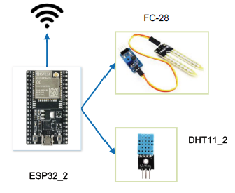

Figura 4: Sensores

El sistema incluye actuadores como bombas de riego y ventiladores, controlados automáticamente para mantener condiciones óptimas en el invernadero. Para la visualización y el control, se utiliza la plataforma Node-RED, que ofrece una interfaz gráfica intuitiva accesible desde cualquier dispositivo con conexión a Internet. Esta implementación permite a los usuarios monitorear el comportamiento del invernadero en tiempo real y realizar ajustes manuales cuando sea necesario.

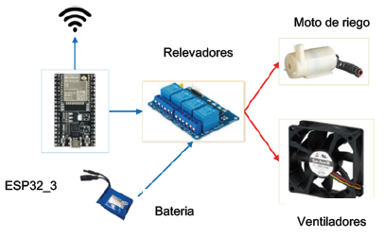

Figura 5: Actuadores

El prototipo funcional, construido en un invernadero a escala de 1.5 m x 1 m x 1.5 m, ha demostrado la efectividad del sistema en la automatización del riego por goteo y la ventilación, logrando un uso racional de los recursos. Además, la modularidad del diseño elimina la necesidad de conexiones físicas entre los sistemas embebidos, facilitando su ampliación y mantenimiento.

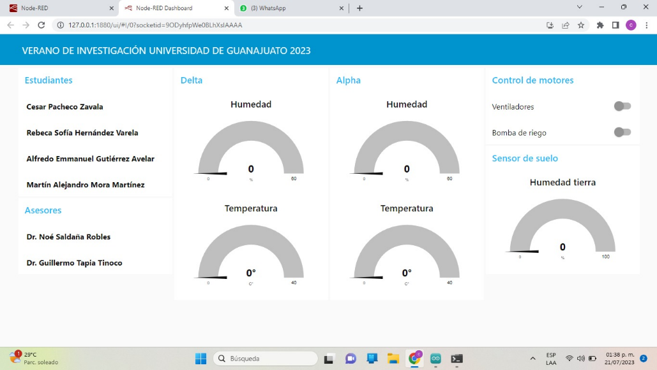

Figura 6: Monitoreo con Node-Red

El trabajo representa un aporte significativo al estado del arte al integrar tecnologías IoT accesibles y de bajo costo para automatizar procesos agrícolas. La solución no solo optimiza el monitoreo y control en tiempo real, sino que también promueve prácticas sostenibles mediante el uso eficiente de los recursos. A futuro, se propone incorporar energías renovables para garantizar la autonomía del sistema y explorar la implementación de inteligencia artificial para tomar decisiones más precisas y autónomas. Este enfoque posiciona la investigación como una referencia clave para el desarrollo de invernaderos inteligentes, promoviendo la transformación de la agricultura hacia modelos más sostenibles y tecnológicos.

1. *Monitoreo de variables ambientales en cámaras germinadoras de cultivo hidropónico usando tecnología IOT [3]*

El artículo analiza el diseño e implementación de un sistema basado en tecnologías IoT para monitorear y controlar variables ambientales en cámaras de germinación de cultivos hidropónicos. Estas cámaras son esenciales para optimizar el proceso de germinación, que es una etapa clave para el desarrollo agrícola en entornos controlados. El trabajo se centra en el diseño de un sistema de bajo costo, portátil y accesible para agricultores, empleando tecnologías como Arduino y Raspberry Pi.

#### **Materiales y Métodos**

Se desarrollaron tres prototipos de cámaras de germinación, de las cuales dos incluían control automatizado de humedad, temperatura, nivel de nutrientes y recirculación de oxígeno, mientras que una tercera actuó como cámara testigo sin automatización. Las cámaras estaban basadas en el Sistema de Raíz Flotante (SRF), donde las raíces de las plántulas flotan en una solución nutritiva, lo que reduce los riesgos de plagas y enfermedades del suelo. Para mitigar problemas como el crecimiento de algas, se diseñaron contenedores opacos.

El sistema de control incorpora sensores DHT22 para monitorear humedad y temperatura, y empleó un protocolo MQTT para transmitir datos a la nube. Estos datos fueron almacenados en Dropbox y presentados en un tablero accesible desde cualquier dispositivo con conexión a Internet.

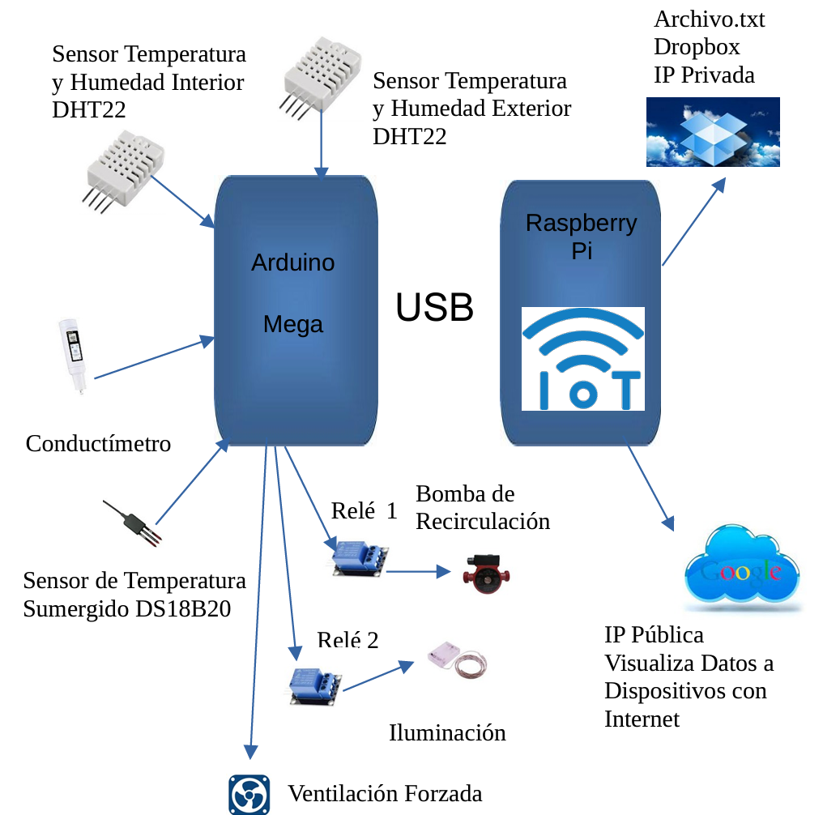

Figura 7: Diagrama del sistema de control propuesto. [Tomado de 3]

#### **Resultados**

El ensayo de germinación con semillas de Lactuca Sativa mostró que el 95% germinó en cinco días, lo que evidencia la eficacia del sistema. Además, se confirmó que las cámaras automatizadas garantizan un ambiente más homogéneo y estable comparado con métodos manuales. Los resultados se presentaron en gráficos que destacan la uniformidad de variables internas frente a las externas.

#### **Conclusiones**

El uso de cámaras hidropónicas automatizadas mejora significativamente la eficiencia del proceso de germinación en comparación con métodos tradicionales. Este sistema representa una contribución a la agricultura inteligente, facilitando la sostenibilidad mediante el uso eficiente de agua y nutrientes.

1. aportes de innovación

Este proyecto combina sistemas embebidos y protocolos de comunicación IoT para crear un ciclo inteligente de decisión. A diferencia de soluciones más tradicionales, la propuesta no se limita a programar tiempos de riego fijos, sino que interpreta datos ambientales en tiempo real y actúa en consecuencia. La innovación no solo está en la lógica de control del servomotor, sino también en la capa de conectividad: la nube, el dashboard en Node-RED y las posibilidades de análisis de datos abren la puerta a una agricultura de precisión. Con esta integración, el riego deja de ser un factor pasivo y se convierte en un proceso dinámico, adaptable y transparente.

1. objetivos

Desarrollar, implementar y validar un sistema inteligente para el control y monitoreo de invernaderos a distancia, Para esto cada invernadero incluirá un sistema embebido interconectado a la red de internet con la finalidad de enviar y recibir datos de forma remota desde la central de monitoreo. Asimismo, cada sistema embebido tiene la capacidad de realizar un control local con la finalidad de ajustar el nivel del riego tomando como referencia parámetros ambientales del entorno. Dichos parámetros son adquiridos y visualizados en tiempo real en la central de monitoreo remoto.

1. *Desarrollo de Hardware*

Para el propósito se plantea el uso de diversos microcontroladores según el invernadero. Las características mínimas de los microcontroladores a utilizar son:

* Conectividad a Internet - Wifi
* Entradas digitales / analogicas
* Salidas digitales / analogicas

En este proyecto se utilizaron los siguientes:

* Arduino Uno R4 Wifi
* Raspberry Pi 4b
* ESP32

La medición de las variables climáticas se realizan mediante los siguientes sensores:

* Sensor de luminosidad: LDR digital
* Sensor de Temperatura y humedad: DHT11

1. *Desarrollo de Software*

El sistema embebido de cada invernadero debe contemplar las siguientes tareas de software para su correcto funcionamiento:

* Lógica de adquisición de la lectura de los sensores
* Lógica de procesamiento de los datos adquiridos
* Lógica de control para el nivel de riego controlado por el servomotor.
* Lógica de conexión a internet - Wifi
* Conexión con servidor remoto por medio de MQTT (Message Queuing Telemetry Transport)
* Lógica de intercambio de datos con el broker MQTT

Además del software integrado en cada sistema embebido, se desarrollará una interfaz gráfica (GUI) para centralizar el monitoreo de todos los sistemas invernaderos, cada uno con sus respectivos datos. Para la GUI se debe contemplar:

* Registro de datos históricos
* Gráficas de visualización de valores en tiempo real
* Lógica de recepción y administración de datos de todos los sistemas invernaderos

1. VALIDACIÓN

***Prueba de funcionamiento continuo***

Se validará el funcionamiento del sistema embebido durante las 24 horas del día para llevar a cabo sus funciones independientes de adquisición y procesamiento de información proveniente de los sensores. Asimismo, se validará la estabilidad de la data recogida del entorno para enviar los comandos de control hacia el sistema de riego motorizado.

***Prueba de respuesta frente a cambios climáticos en el entorno***

Se comprobará la correspondencia de los niveles electricos entregados por cada sensor respecto a los fenómenos climáticos externos presentes en el ambiente de cada sistema invernadero. Para el caso de los sensores digitales se validará su correspondencia con el rango entre 0 y 5V, mientras que para sensores analógicos se validará la lectura del ADC entre 0 y 1023.

***Prueba de control del sistema de riego motorizado***

Se comprobará la correspondencia del control ejercido sobre el pin digital y su efecto en la posición del motor. El criterio consistirá en establecer su posición máxima y mínima y validar que el control rote el motor en dicho rango, simulando un control de riego.

***Prueba de validación de conexión con el sistema de monitoreo remoto***

Se comprobará el intercambio de datos con el broker MQTT, el cual además de recibir la información también la disponibiliza para los demás solicitantes de dicha información. Para la comprobación se utilizará una plataforma web conectada al broker, mediante el cual se visualiza el flujo de información que ingresa y sale del broker MQTT. Asimismo, se validará la correspondencia de los datos con el tópico asignado.

***Prueba de visualización de datos en el sistema de monitoreo remoto***

Para la validación de esta etapa se comprobará la visualización de la data de cada invernadero en la interfaz gráfica. Asimismo, se comprobará la estabilidad de la interfaz frente a la recepción de datos desde diversos puntos de envío, correspondiente a cada uno de los invernaderos conectados al sistema.

1. materiales
2. Sensor LDR

Es un dispositivo electrónico que cambia su resistencia eléctrica dependiendo de la cantidad de luz que recibe.

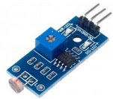

Figura 8: Sensor LDR

1. Sensor DTH11

Es un sensor básico y económico que se utiliza para medir la temperatura y humedad en el aire.

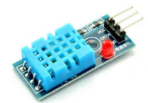

Figura 9: Sensor de temperatura DTH11

1. Servomotor

Es un motor especial que puede moverse a un ángulo específico con mucha precisión.

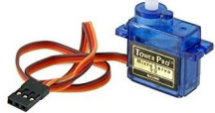

Figura 10: Servomotor

1. ESP32

Es un microcontrolador, tiene capacidad para conectarse a redes Wi-Fi y Bluetooth.

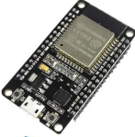

Figura 11: ESP32

1. Arduino R4

Es la cuarta generación de placas arduino.

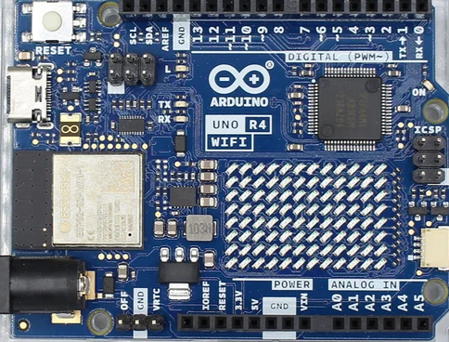

Figura 12: Arduino R4

1. Protoboard

Herramienta utilizada para probar circuitos electrónicos sin necesidad de soldar los componentes.

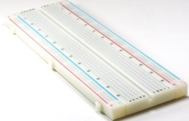

Figura 13: Proboard

1. Cable jumpers

Son cables flexibles y delgados, se utilizan para conectar componentes electrónicos en una protoboard

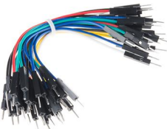

Figura 14: Cables jumpers

1. Alcances

A continuación, se presentan los alcances del proyecto:

1. Monitoreo de la luz y temperatura en tiempo real

Este proyecto tiene como objetivo abordar la problemática del uso eficiente del agua en el riego de invernaderos, implementando un sistema automatizado basado en un servomotor. A través de sensores, se capturan datos en tiempo real sobre las condiciones de luz y temperatura, los cuales son utilizados para determinar de manera precisa la cantidad de agua requerida por las plantas.

1. Facilidad de implementación

El proyecto se desarrolló utilizando componentes accesibles y ampliamente disponibles, como el Arduino R4 y sensores como el DHT11 y el LDR, reconocidos por su sencilla integración. La construcción del sistema resultó ser práctica y eficiente, demostrando su funcionalidad de manera efectiva.

1. Visualización de datos en tiempo real en una página web

El proyecto incorporó la implementación de una interfaz en Node-RED, diseñada para visualizar tanto datos históricos como en tiempo real. Esta herramienta permite a los usuarios evaluar las condiciones actuales y tomar decisiones informadas, facilitando la realización de ajustes de forma remota según sea necesario.

1. limitaciones

A continuación se presentan las limitaciones del proyecto:

1. Precisión limitada de los sensores

Los sensores pueden experimentar una disminución en su rendimiento debido a factores ambientales como polvo, humedad excesiva o fluctuaciones en el voltaje.

1. Sensibilidad de los sensores a las condiciones del ambiente

Los sensores pueden verse afectados por factores ambientales como el polvo, humedad excesiva o fluctuaciones de voltaje lo cual podría disminuir su rendimiento.

1. Latencia en la comunicación

La velocidad de la conexión a Internet, así como la disponibilidad de recursos en el servidor, pueden causar latencias en la transmisión de datos hacia la página web.

1. No se consideran condiciones climáticas extremas

El proyecto está diseñado para operar en condiciones climáticas estándar, pero no contempla escenarios ambientales extremos, los cuales podrían impactar negativamente el rendimiento de la solución.

1. desarrollo

El proceso se dividió en las siguientes etapas:

1. Selección de sensores y componentes: Se eligieron sensores fiables y de bajo costo, compatibles con Arduino y ESP32.
2. Diseño e integración de hardware embebido: El Arduino procesa las señales de los sensores y genera la señal de control para el servomotor. El ESP32 se encarga de conectar el sistema al entorno IoT, publicando datos mediante MQTT.
3. Programación del firmware: Se implementaron rutinas para leer sensores, procesar datos y controlar el servomotor según umbrales definidos. También se programó la comunicación con el broker MQTT.
4. Configuración de Node-RED: Se diseñó un dashboard intuitivo con gráficas, indicadores y controles de ajuste. Esto permite al usuario observar el estado del sistema desde cualquier dispositivo conectado a Internet.
5. Pruebas preliminares y ajustes: Se realizaron ajustes en la calibración de sensores, en la lógica de riego y en la configuración del broker MQTT, optimizando la comunicación y confiabilidad del sistema.

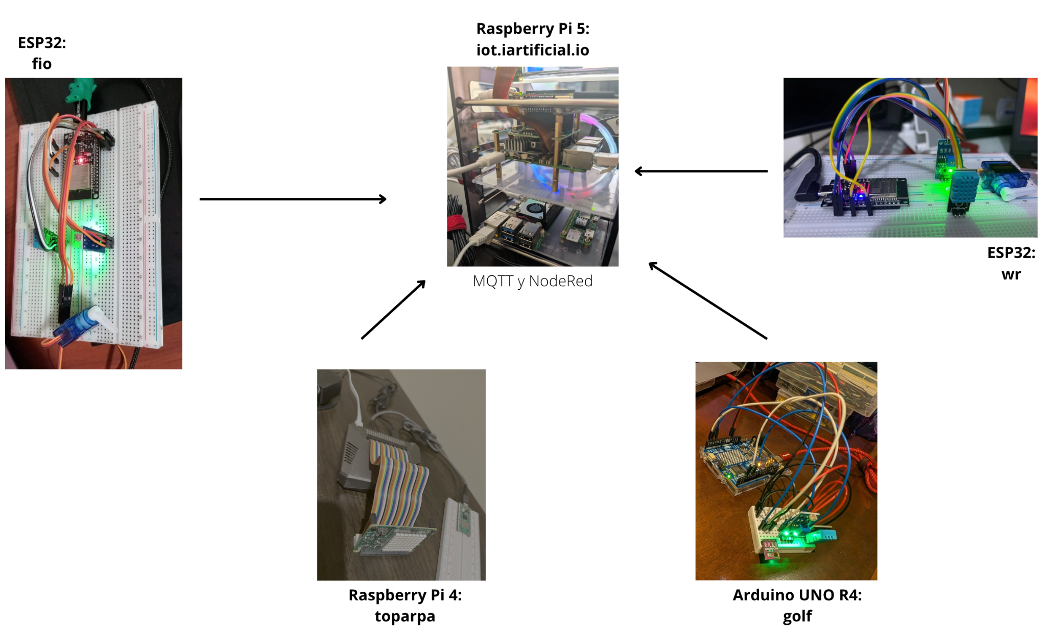

Figura 15: Dispositivos enviando datos vía MQTT

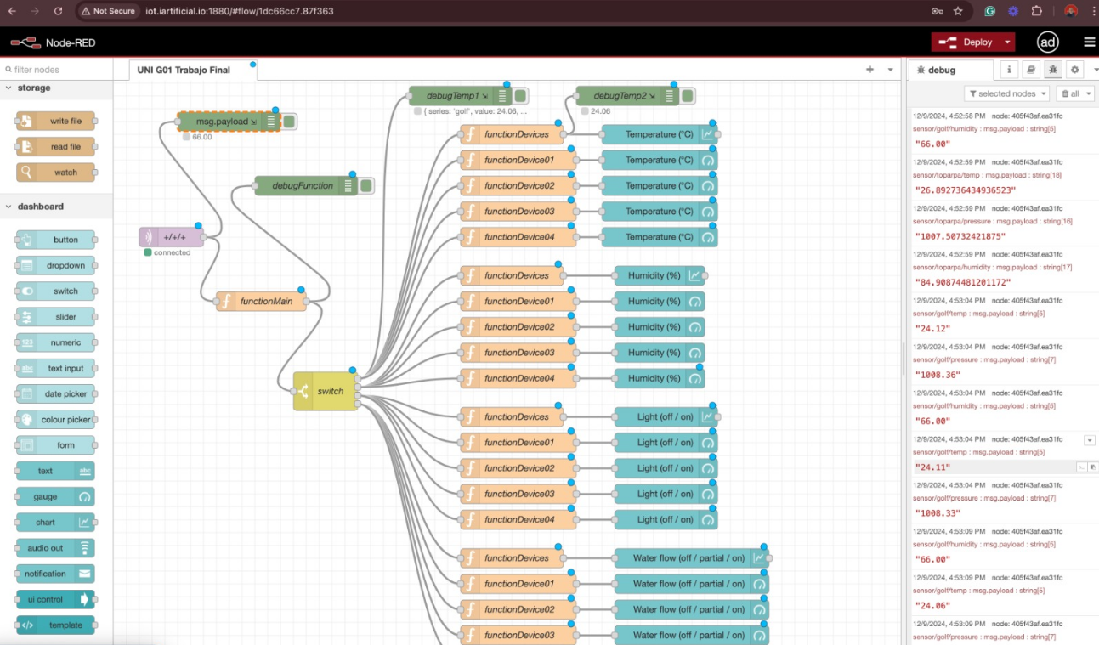

Figura 15: Configuración de bloques en Node Red

1. pruebas de validación

Las pruebas de validación se realizaron para garantizar que el sistema diseñado cumpliera con los requisitos funcionales establecidos.

Las pruebas se realizaron en un entorno controlado que simula las condiciones de un invernadero, con el objetivo de evaluar el desempeño integral del sistema. Se analizaron aspectos clave como la precisión de los sensores, la respuesta del servomotor y la transmisión de datos en tiempo real.

En el caso del sensor LDR, se llevaron a cabo pruebas bajo condiciones de alta y baja iluminación, verificando su precisión y la capacidad del servomotor para responder adecuadamente a los cambios detectados. Además, se evaluó el rango de movimiento del servomotor, confirmando que era óptimo para regular el paso del agua.

Se realizaron simulaciones con variaciones controladas en la humedad del sustrato y los niveles de luz, observándose que el servomotor ajustaba el flujo de agua de manera ágil y precisa en función de los datos capturados por los sensores.

Finalmente, se validó la transmisión de datos mediante el protocolo MQTT hacia Node-RED, asegurando que la información pudiera visualizarse en tiempo real y que las tendencias históricas estuvieran disponibles para su análisis. Estas pruebas confirmaron la capacidad del sistema para operar bajo el paradigma IoT, garantizando un monitoreo eficiente y una respuesta automatizada a las condiciones del entorno.

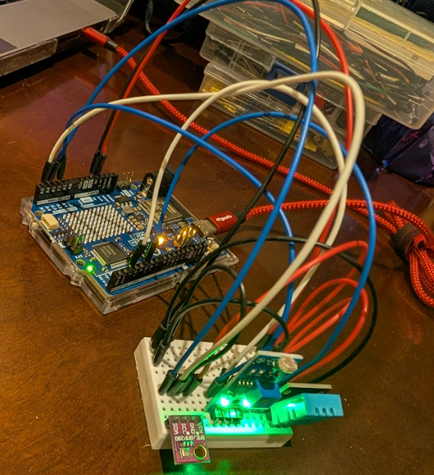

Figura 16: Sistema propuesto

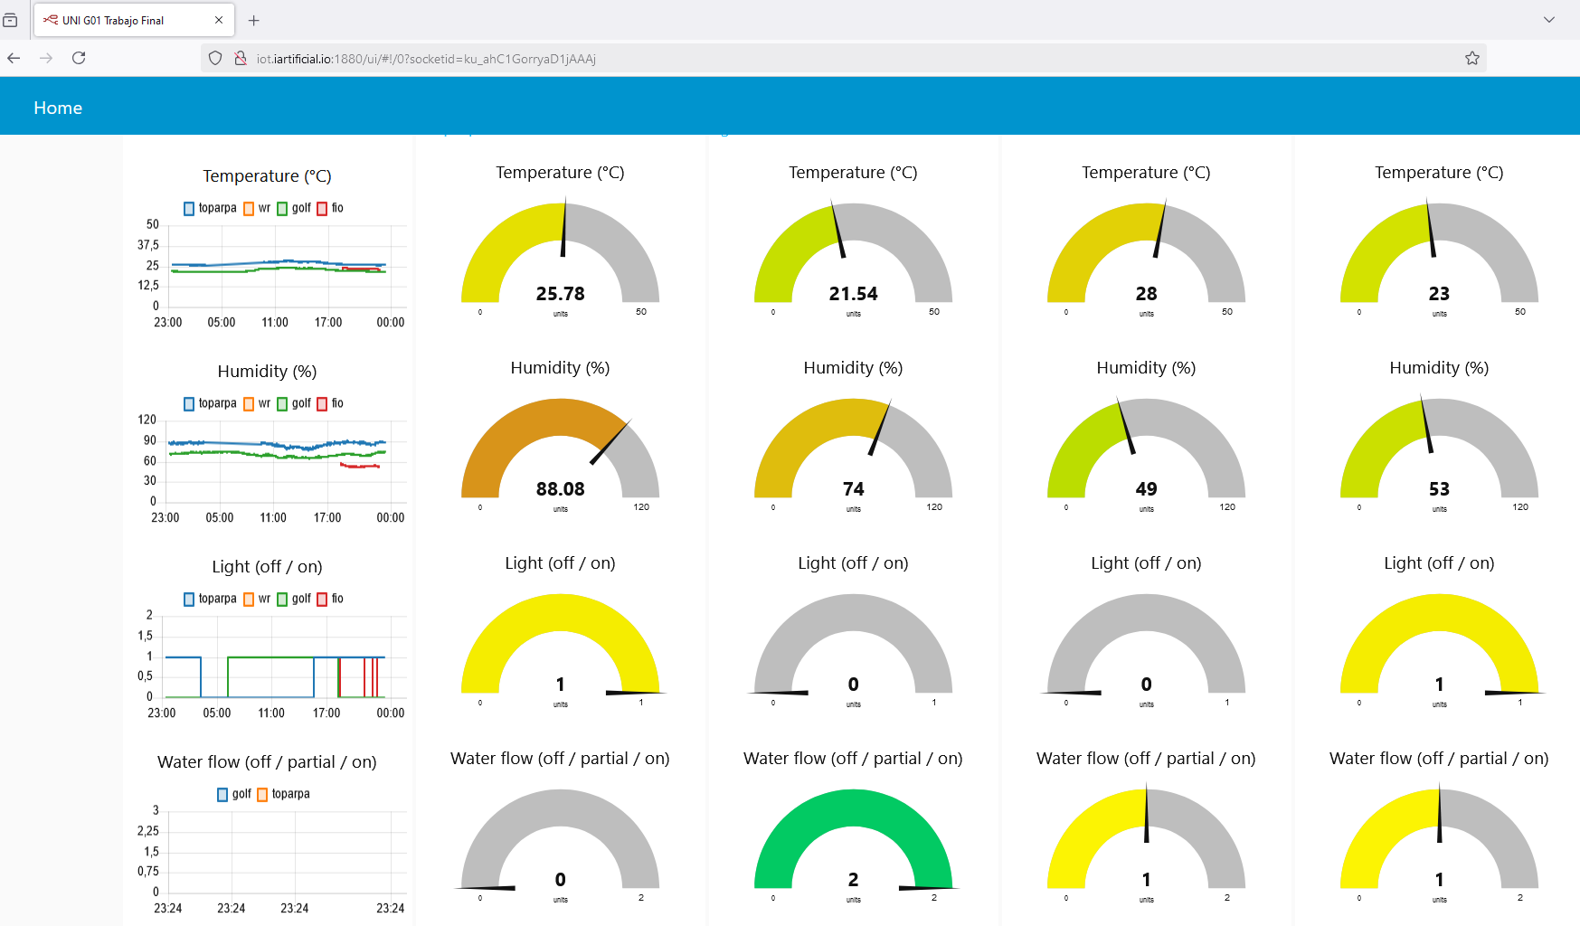

Figura 17: Dashboard Web en Node Red

1. Conclusiones y Recomendaciones

Este proyecto demostró el potencial de combinar sistemas embebidos, servomotores de accionamiento preciso y tecnologías IoT en el ámbito agrícola. El sistema proporcionó un riego más inteligente, eficiente y sostenible, brindando una experiencia más flexible a los productores.

Conclusiones:

* La integración de sensores, Arduino, ESP32 y servomotor facilitó un riego dinámico que se adapta a las condiciones reales del invernadero.
* El uso de MQTT y Node-RED ofreció una interfaz simple y potente para monitorear y ajustar el sistema, mejorando la experiencia y la toma de decisiones.
* El enfoque IoT permitió la expansión futura, ya que el sistema puede crecer en complejidad o integrarse con otras plataformas y servicios cloud.

Recomendaciones:

* Ampliar el conjunto de variables a monitorear (pH, nutrientes, CO2) para obtener una visión integral de las necesidades del cultivo.
* Implementar algoritmos de predicción o aprendizaje automático para anticipar la demanda hídrica en función de patrones históricos y condiciones externas.
* Validar el desempeño del sistema a largo plazo, evaluando su resiliencia en condiciones extremas y escalando su uso a invernaderos comerciales más grandes.

1. Referencias
2. J. Wanyama, P. Soddo, P. Nakawuka, P. Tumutegyereize, E. Bwambale, I. Oluk, W. Mutumba, y A. J. Komakech, "Development of a solar powered smart irrigation control system Kit," *Smart Agricultural Technology*, vol. 5, art. no. 100273, Jun. 2023. Disponible en:<https://doi.org/10.1016/j.atech.2023.100273>. Acceso: 12-dic-2024
3. FAO, “Water,” FAO Land and Water, [En línea]. Disponible: https://www.fao.org/land-water/water/en/. Acceso: 12-dic-2024
4. O. M. Kurtz, M. J. Marinelli, y H. D. Kuna, "Monitoreo de variables ambientales en cámaras germinadoras de cultivo hidropónico usando tecnología IoT," Memorias de las 52 JAIIO - CAI, vol. 52, pp. 79-92, 2023.
5. W. P. Huanqui Soria, "Diseño e implementación de un sistema inteligente utilizando red de sensores, visión artificial y computación en la nube para la automatización de invernaderos," Tesis de pregrado, Universidad Nacional de San Agustín de Arequipa, Arequipa, Perú, 2024.
6. C. Pacheco Zavala, R. S. Hernández Varela, A. E. Gutiérrez Avelar, M. A. Mora Martínez, N. Saldaña Robles y G. Tapia Tinoco, "Monitoreo inteligente de invernadero a escala basado en el Internet de las Cosas (IoT)," en Revista Jóvenes en la Ciencia, vol. 16, Verano de la Ciencia, Guanajuato, México, 2024.

1.